Как развить самостоятельность у ребенка
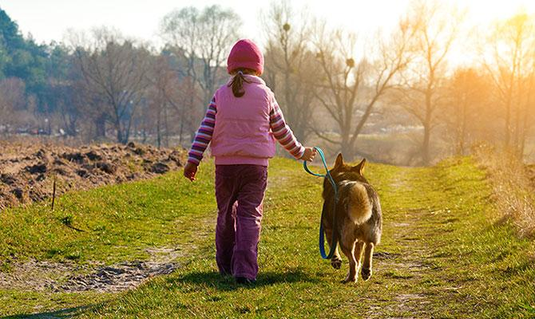
О том, что нужно делать, чтобы ребенок перестал «держаться за мамину юбку» и научился быть самостоятельным, рассказывает Passion.ru.
Многим мамам хочется, чтобы их малыш как можно дольше оставался маленьким и нуждался в защите и заботе. Так непроизвольно проявляется материнская любовь, в уходе и заботе о беспомощных и слабых. Но стоит ли стремиться к тому, чтобы ребенок вырос без навыка противостоять непростым жизненным ситауциям, которые рано или поздно появятся на его пути? И неважно, будет ли речь идти об умении самостоятельно одеваться или о способности дать отпор обидчику – главное, чтобы ребенок мог сам сделать то, что действительно нужно в этот момент.
То, о чем мы сейчас расскажем, очень сильно может помочь самим родителям, ведь именно от них зависит, каким вырастет ребенок. Не надо думать, что малыш сам сможет развивать свои способности, напротив: все, чему вы захотите его обучить, будет ему совершенно неинтересно. Тем не менее, сделать это придется. Итак, приступим.

Как приучить ребенка к порядку
Как развить самостоятельность у ребенка
К ней ребенка можно и нужно приучать с самого раннего возраста. Конечно, ему не нужно, чтобы его игрушки лежали в определенном месте, а не валялись по всей квартире. В первую очередь это надо самим родителям, поэтому малыша придется поощрять, объясняя ему, насколько важно поддерживать порядок. Подходим к данному вопросу поэтапно:
- Объясняем, что только большие и взрослые дети могут самостоятельно поддерживать порядок в своих вещах.
- Поручаем малышу не менее трех ежедневных домашних обязанностей.
- Помним, что ему все это вовсе не интересно.
- Показываем, как именно нужно поступать, чтобы выполнить эти домашние обязанности.
- Поощряем за выполнение и порицаем за отказ исполнять домашние обязанности.
- Постепенно усложняем задачи для малыша в соответствии с его взрослением.
Самое важное – соблюдать последовательность в собственных действиях. Ни в коем случае нельзя сегодня требовать от ребенка выполнения определенных обязательств, а завтра забыть о необходимости их исполнения.
Ежедневное поощрение необходимо, равно как и регулярное порицание за неисполнение своих обязанностей.

Как научить ребенка делать уроки самостоятельно
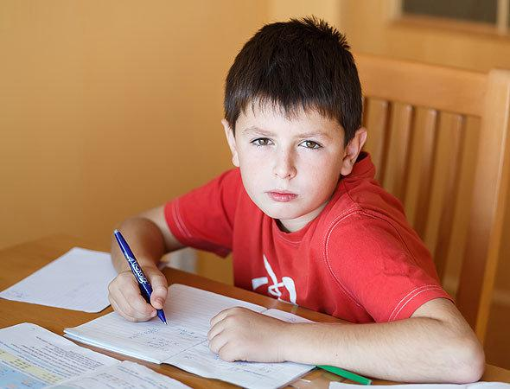
Как развить самостоятельность у ребенка

Конечно, все в жизни ребенка взаимосвязано, и ответственность в выполнении домашних дел скажется и на его способности серьезно подходить к выполнению школьных обязаностей. И все же определенные нюансы здесь присутствуют. Во-первых, очень многое зависит от склонностей ученика и его способностей. Во-вторых, всегда нужно помнить о риске перегрузить ребенка заданиями, а это чревато потерей интереса к учебе и снижением познавательной активности. Поэтому важно помнить о некоторых простых правилах:
- Существует определенное время, в течение которого ученик может работать самостоятельно, и это время постепенно увеличивается. Например, 20-25 минут – это предел самостоятельной работы для второклассника, в третьем классе это время можно увеличивать до 30 минут, и только в четвертом классе ребенок может трудиться самостоятельно 45 минут.
- Очень важно научить ребенка самостоятельно проверять самого себя. Придется последовательно объяснить ему, что для проверки правописания существуют словари, а еще надо научить его правилам проверки математических расчетов.
- Ребенок должен понимать свою ответственность, ему нужно объяснить, что его учеба так же важна, как и работа его родителей, и основная часть его работы – это выполнение домашних заданий.

Воспитание самостоятельности невозможно без свободы
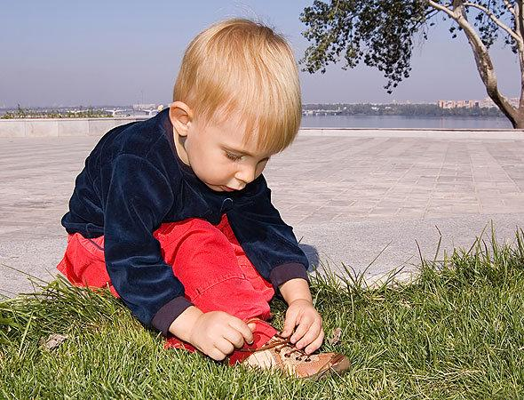
Как развить самостоятельность у ребенка
Важно найти золотую середину в воспитании самостоятельности своего ребенка. Крайне нежелательна постоянная опека и стремление контролировать каждый шаг маленькой личности.
Помните, воспитание самостоятельности невозможно без предоставления ребенку определенной доли свободы, только тогда возможен процесс формирования самостоятельной личности, способной отвечать за свои поступки и способной планировать свои ближайшие цели и задачи. Но возможна и другая крайность.
Есть две вещи, которых родителям следует избегать: первая – это предоставление ребенку полной свободы, а вторая – чрезмерная опека и стремление сделать все за него. В первом случае велик риск того, что ученик начнет скрывать часть своих домашних заданий и просто перестанет их выполнять под предлогом того, что их просто не существует. Во втором случае постоянный контроль за учебным процессом превратит ребенка в безответственное существо, выполняющее распоряжения то учителей, то родителей.
Как только ослабнет один из видов контроля, исчезнет и необходимость выполнения поставленных требований: иными словами, «сказано – сделано, а не сказано – зачем делать»?

Еще 4 способа развить самостоятельность у ребенка
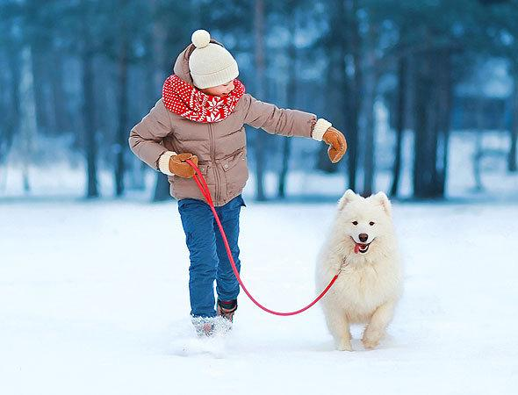
Как развить самостоятельность у ребенка
И дома, и в школе ребенок должен чувствовать определенную ответственность, соответствующую его возрасту. Поэтому родителям нужно бережно, но настойчиво формировать в нем убеждение, что от его поведения зависит очень многое. Поэтому нужно:
- относиться к ребенку как к состоявшейся личности, ответственной и самостоятельной;
- внушить ему, что существует понятие «надо», порой не соответствующее желаниям и планам;
- привить ребенку интерес к спорту, потому что любая спортивная дисциплина весьма способствует развитию у ребенка чувства ответственности и обязательности;
- дать возможность ребенку почувствовать свою ответственность перед другим живым существом, поэтому здорово было бы завести домашнего питомца, забота о котором частично ляжет на плечи малыша, все эти простые и такие приятные обязанности научат малыша заботиться о других и помогут ему осознать свою значимость и понять, как важно заботиться о ком-то еще.
В любом случае, помощь родителей в формировании самостоятельной личности ребенка невероятно важна. И самое главное, о чем должны помнить мама и папа – то, что детям всегда будет нужна их помощь и добрый совет, вот только давать его нужно будет в определенный момент, когда дочь или сын на самом деле будут в нем нуждаться. А значит, в самом раннем возрасте детей нужно учить самостоятельности, тогда во взрослой жизни они не станут мчаться к родителям по первому пустяковому поводу.

